Østerlund I/S

Sortemosevej 7+8

Lakkendrup

5892 Gudbjerg

**Høringssvar vedrørende anlæggelsen af Gudbjerg Solcellepark**

I det følgende skitserer vi seks relevante punkter, som vi ønsker, at Svendborg Kommune tager stilling til. Vi forventer et fyldestgørende svar eller, at nødvendige tiltag inddrages i planlægningen og anlæggelsen af solcelleparken.

**1. Manglende dokumentation for afstrømning af overfladevand**

Vi, Østerlund I/S, er bekymrede for, at Svendborg Kommune og Rambøll ikke i tilstrækkelig grad forholder sig til, hvordan overfladevandet fra solcelleparken vil strømme af til Sortemose vådområde og Vejstrup Å.

I dag skaber Vejstrup Å allerede en flaskehals, da ved etablering af vådområdet bunden i vandløbene og Vejstrup Å blev hævet med 25 cm sand og grus. Og derfor kan vandet ikke komme hurtig væk og alt overfladevand skal passere herigennem. Området er i forvejen presset (se bilag 1 for vejledende tegning).

I Rambølls miljøkonsekvensrapport fremgår det:

*“En del af overfladevandet vil ved mindre regn nedsive i området. Ved større regn hændelser, hvor jorden er vandmættet, vil der ske en større afstrømning mod syd til den eksisterende §3-sø, der ligger nord for Sortemosevej, som tilfældet er i dag. Fra §3-søen strømmer overfladevandet videre mod syd til Vejstrup Å…”*

Ved rund/gåturen i foråret 2023 deltog Hendrik Mentz fra Ecosolar samt en medarbejder fra Rambøll. Rambølls medarbejder påpegede, at selvom mængden af overfladevand ikke nødvendigvis vil øges, vil vandets afstrømningshastighed øge sig som følge af solcelleanlægget.

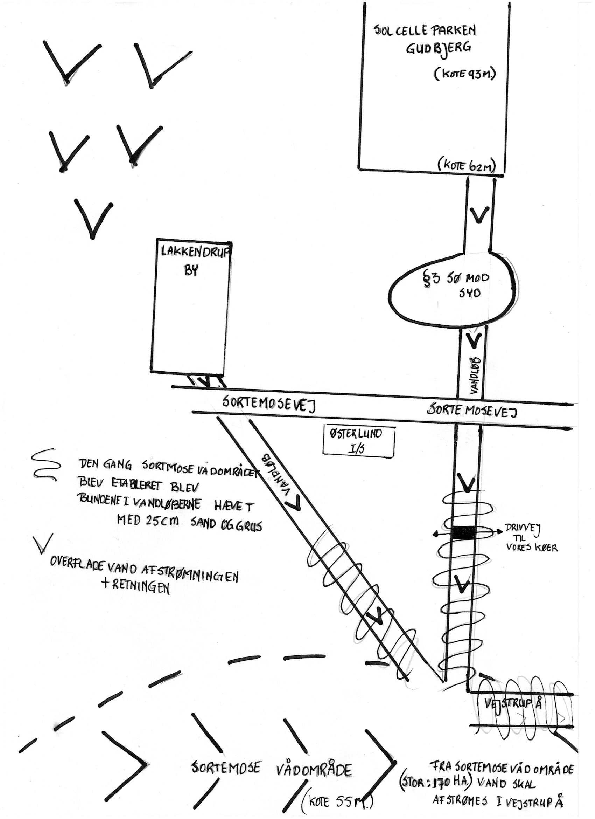

Østerlund I/S

Sortemosevej 7+8

Lakkendrup

5892 Gudbjerg

Solcelleparkens højeste punkt ligger i kote 90, mens mosen syd for anlægget ligger i kote 55. Over en strækning på 1.200 meter betyder det en højdeforskel på 35 meter.

Vi er særligt bekymrede for konsekvenserne for vores landbrugsdrift. Østerlund I/S er en biodynamisk malkekvægsbedrift med 110 malkekøer, opdræt og 200 høns. Vores dyr græsser fra forår til sent efterår på marker på begge sider af det pågældende vandløb, hvilket kræver passage via en bro.

Hvis øget afstrømning forværrer den eksisterende flaskehals ved Vejstrup Å, kan det resultere i:

      •     Forkortet græsningssæson, hvilket øger behovet for foderindkøb i vinterhalvåret.

      •     Ufarbar bro, hvilket forhindrer køernes adgang til græsningsarealer og påvirker den daglige drift samt vores økonomiske situation.

      •     Øgede oversvømmelser i Lakkendrup by, hvor flere husstande allerede har oplevet oversvømmelser ved større regn hændelser.

Afledning af overfladevand er allerede et problem, og det må ikke forværres yderligere af solcelleparken.

Østerlund I/S

Sortemosevej 7+8

Lakkendrup

5892 Gudbjerg

**2. Tydelighed og transparens omkring beplantning**

På det seneste borgermøde blev det oplyst, at der skulle plantes fem rækker beplantning rundt om hele solcelleparken. I projektbeskrivelsen fremgår det dog, at der kun planlægges tre rækker på den vestlige grænse, og beplantning på den østlige grænse nævnes slet ikke.

Vi forventer, at Svendborg Kommune er tydelig i sin kommunikation og fastholder kravet om fem rækker beplantning omkring hele solcelleparken.

**3. Bevarelse af eksisterende træer**

Vi ønsker, at de eksisterende solitære træer bevares, og at de ikke beskæres ned til 4,5 meter.

**4. Faunapassage**

Vi gør opmærksom på, at faunapassagen er blevet udeladt fra den seneste projektplan, selvom den tidligere har været en del af planlægningen.

Råvildt færdes i området i store flokke og vil blive væsentligt påvirket af et stålhegn omkring solcelleparken. Vi ønsker et åbent landskab uden stålhegn. Hvis dette ikke kan imødekommes, bør der etableres en ordentlig faunapassage.

Østerlund I/S

Sortemosevej 7+8

Lakkendrup

5892 Gudbjerg

**5. Tinglysning af jord**

Ved vores ejendom ligger en kloakpumpestation, og vi er bekendt med, at der løber en kloaktrykledning fra stationen til Gudbjerg – fra syd mod nord under hele solcelleparkens areal.

Vi vil gøre kommunen opmærksom på, at vi formoder, at jorden på begge sider af pumpestationen er tinglyst. Vi kan dog ikke finde oplysninger om dette i lokalplanen eller miljøkonsekvensrapporten.

Vi går ud fra, at:

      •     Solcellepaneler ikke må placeres på tinglyst jord.

      •     Tung trafik ikke må køre på denne jord.

      •     Et stålhegn ikke må forhindre adgang i tilfælde af uheld med trykledningen.

Vi forventer, at Svendborg Kommune sikrer, at tinglysningen respekteres i projektet.

**6. Frustration over kommunens proceshåndtering**

Afslutningsvis ønsker vi at udtrykke vores frustration over den proces, som kommunen har fulgt i denne sag.

Vi oplever, at beboergruppen-Gudbjerg-Lakkendrup, i firekløveren (Ecosolar, Svendborg Kommune, Ulrik Balleman samt beboergruppen-Gudbjerg-Lakkendrup) er blevet en spillebold mellem de øvrige aktører.

